Дослідження впливу методики розрахунку підпірних стін на розподіл зусиль у конструкціях і їх переміщення

Людмила БОНДАРЕВА¹, Василь БЕГАН²

Київський національний університет будівництва і архітектури
31, просп. Повітряних Сил, Київ, Україна, 03037,
¹bondareva.lo@knuba.edu.ua, orcid.org/0000-0001-7392-814X
²began.vasya@gmail.com, orcid.org/0009-0008-0357-5762

DOI: 10.32347/0475-1132.49.2024.33-42
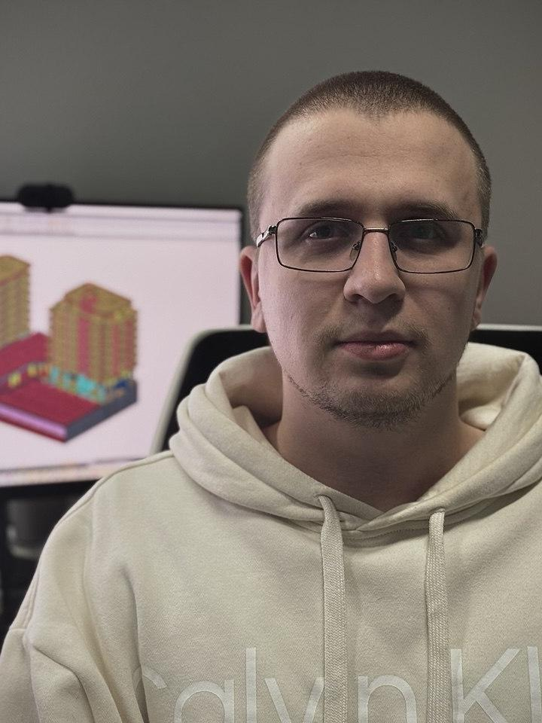

Василь БЕГАН
аспірант кафедри
геотехніки



Людмила БОНДАРЕВА
доцент кафедри
геотехніки
к.т.н., доц.

Анотація. Представлено результати числового моделювання взаємодії шпунтової підпірної стіни з ґрунтовою основою за допомогою програмного комплексу Plaxis. Виконано детальний аналіз напружено-деформованого стану (НДС) підпірної стіни за двовимірною та тривимірною постановками задачі. Метою дослідження є оцінка впливу просторового підходу до моделювання на розподіл зусиль і переміщень у конструкції шпунтової стіни, а також порівняння результатів двовимірного та тривимірного аналізу.
У рамках дослідження двовимірний розрахунок НДС підпірної стіни виконано з використанням програмного комплексу Plaxis 2D. Цей метод дозволяє отримати розподіл напружень і деформацій у площині поперечного розрізу конструкції, надаючи цінну інформацію про взаємодію стіни з ґрунтовою основою. Проте, основним обмеженням цього підходу є неможливість врахування просторової роботи конструкцій, зокрема взаємодії між різними елементами конструкції, такими як палі, розподільчі балки та розпірні елементи.
Тривимірний аналіз виконано за допомогою програмного комплексу Plaxis 3D із застосуванням моделі поведінки ґрунтів Hardening Soil. Цей підхід забезпечує комплексне врахування просторової роботи конструкцій, дозволяючи більш точно моделювати поведінку підпірної стіни під дією навантажень. У моделі враховано вплив розподільчих балок (waler) та розпірних конструкцій, що забезпечує рівномірніший розподіл зусиль у конструкції.
Для аналізу обрано три характерні палі: кутову (№1), крайову (№2) та центральну (№3). Результати числового моделювання продемонстрували, що значення згинальних моментів та горизонтальних переміщень для кутової та крайової паль мають подібний характер і близькі значення у двовимірному та тривимірному аналізах. У той же час, для центральної палі спостерігаються суттєві відмінності в розподілі згинальних моментів та переміщень. Це пояснюється тим, що в тривимірній моделі враховано додаткові конструктивні елементи, які розподіляють навантаження, підвищуючи точність результатів.
Отримані результати підтверджують важливість використання тривимірного моделювання для оцінки напружено-деформованого стану складних інженерних конструкцій, таких як шпунтові підпірні стіни. Вони також демонструють, що облік просторової роботи конструкцій суттєво впливає на кінцевий розподіл зусиль і переміщень, забезпечуючи більш точний опис реальної поведінки стіни.
Ключові слова. Числове моделювання, підпірна стіна, ПК «Plaxis 2D», ПК «Plaxis 3D», Hardening Soil.
ПОСТАНОВКА ПРОБЛЕМИ

Сталеві шпунтові підпірні стіни широко використовуються в інженерній практиці для утримання ґрунту в складних геотехнічних умовах. Розробка методики проектування підпірних стін розглянута в роботах (Михайловський та ін, 2023; Михайловський та ін, 2015) Правильне моделювання роботи підпірних стін є критичним для забезпечення надійності та стійкості конструкцій. Сучасні програмні комплекси, такі як Plaxis, дозволяють проводити як двовимірне (2D), так і тривимірне (3D) числове моделювання, що дає можливість більш точно врахувати особливості взаємодії конструкції з ґрунтовим масивом.
Підпірні стіни використовуються для утримання ґрунтів, збереження стійкості будівель, доріг тощо. Помилки в розрахунках можуть привести до серйозних наслідків, таких як пошкодження будівель, руйнування стін огородження котловану. Граничні значення допусимих відхилень по переміщеннях та вимоги щодо міцності наведені в нормативних документах (ДСТУ-Н Б В.2.1-31:2014, 2015; ДБНВ.2.1–10:2018, 2018). Методики числового моделювання, які використовуються сучасними розрахунковими комплексами описані у книзі (Городецький, 2007).
МЕТА РОБОТИ

Метою даної роботи є комплексний аналіз та порівняння напружено-деформованого стану шпунтової підпірної стіни, змодельованої в програмному комплексі «Plaxis» в 3D і 2D постановках. Дослідження спрямоване на виявлення впливу просторового моделювання на точність і надійність розрахунків.
ОСНОВНЕ ДОСЛІДЖЕННЯ

Огородження котловану запроектовано з шпунтових паль у вигляді широкополичкових двотаврів, розподільчої балки з двох спарених двотаврів і розпірок з круглих труб. Крок шпунтин – 1м, між шпунтинами влаштовується дощата забірка, розкріплення виконані на рівнях 0; -3; -6; -10 м.
Дно котловану знаходиться на відмітці - 10 м від рівня поверхні ґрунту. Загальний вигляд підпірної стіни наведено на Рис. 1. Відповідно до інженерно-геологічних вишукувань, серед нашарувань ґрунтів в основному глинисті та піщані ґрунти. В якості основи для шпунтин обрано ІГЕ-7 – глина легка, пилувата. Фізико-механічні характеристики ґрунтів наведено в Табл. 1. Загальний вигляд схеми показано на Рис. 2.

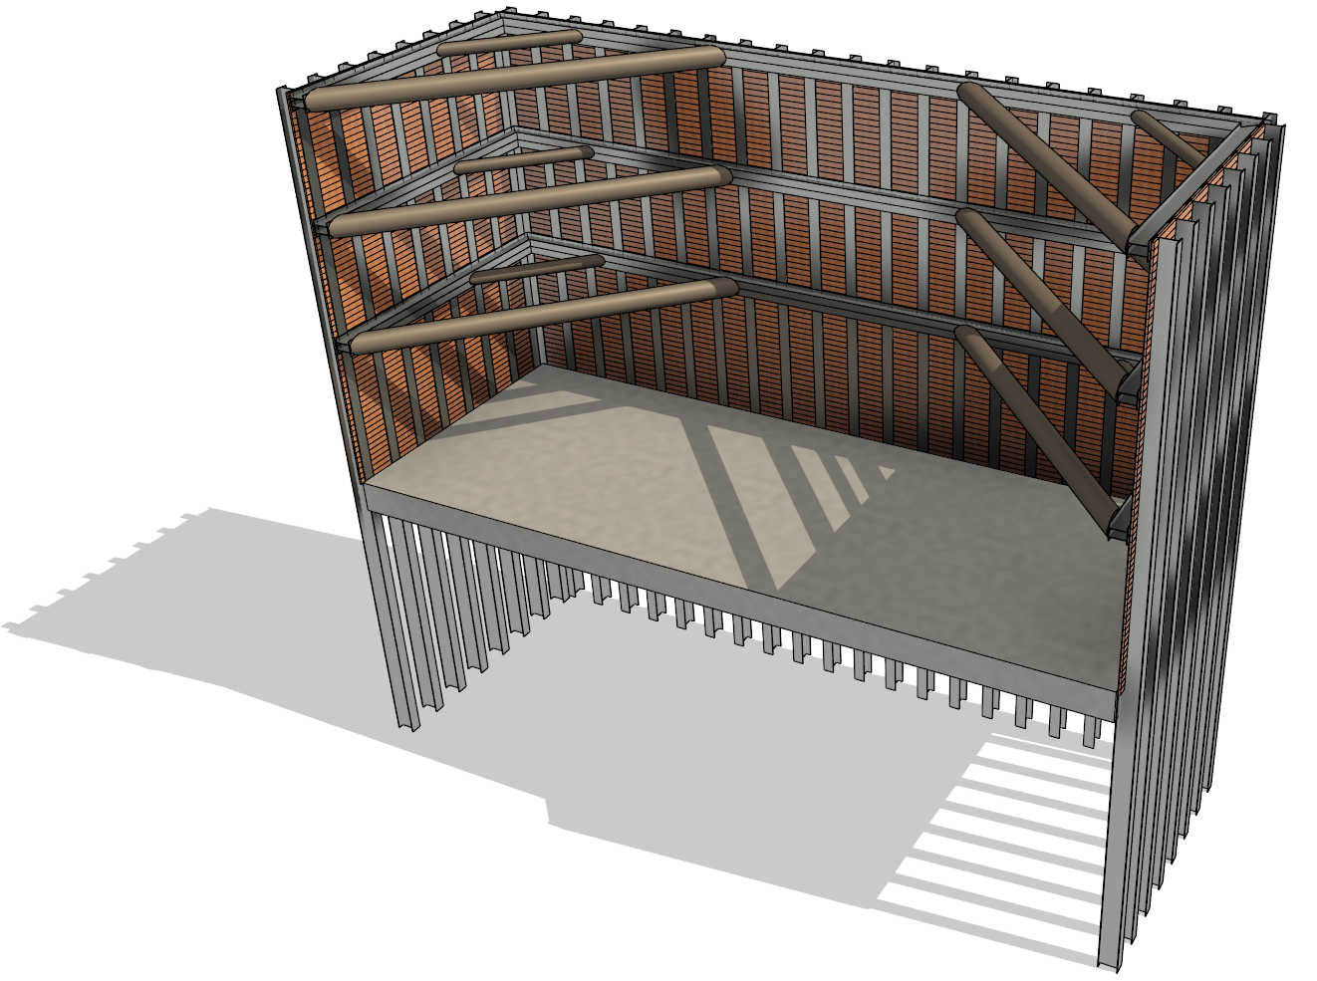
Рис.1. Загальний вигляд підпірних стін.
Fig.1. General view of retaining walls.
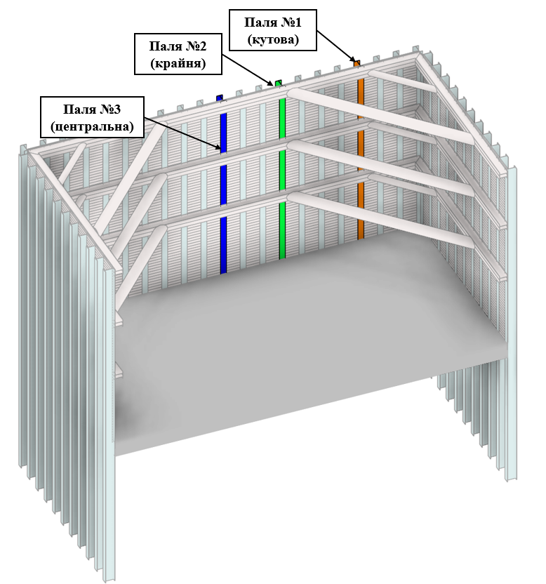
Рис.2. Загальний вигляд дослідних паль.
Fig.2. General of test piles.

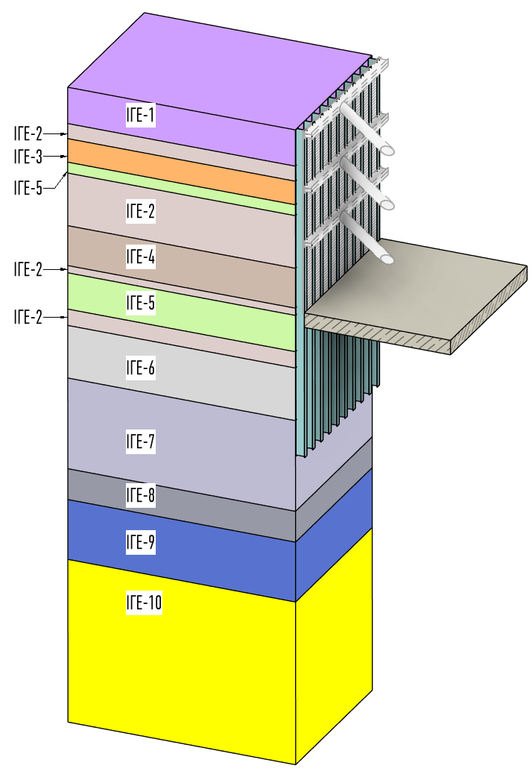
Рис.3. Інженерно-геологічний розріз майданчика будівництва та посадка підпірної стіни.
Fig.3. Engineering-geological section of the construction site and planting of the retaining wall.

Табл. 1. Показники фізико-механічних властивостей ґрунтів
Table 1. Indicators of physical and mechanical properties of the soils

ІГЕ | Щільність, р | Коеф. пористості, е | Природна вологість, w | Коефіцієнт фільтрації, K_{f} | Число пластичності, I_{p} | Показник текучості, I_{L} | Питоме зчеплення, C_{п} | Кут внутрішнього тертя, φ _{п} | Модуль деформації, Е
ІГЕ | г/см³ | – | – | м/доб | – | – | кПа | ^{о} | МПа
1 | – | – | – | – | – | – | – | – | –
2 | 1,85 | 0,632 | 0,133 | 0,8 | 0,05 | 0,05 | 15 | 26 | 16
3 | 1,92 | 0,588 | 0,127 | 0,05 | 0,16 | <0 | 36 | 24 | 24
4 | 1,69 | 0,646 | 0,049 | 5,7 | – | – | 2 | 31 | 26
5 | 1,71 | 0,596 | 0,032 | 8,5 | – | – | 1 | 35 | 30
6 | 1,88 | 0,686 | 0,184 | 0,05 | 0,11 | 0,08 | 24 | 21 | 14
 | 1,96 | 0,696 | 0,217 | 0,001 | 0,24 | 0,11 | 80 | 16 | 21
 | 1,93 | 0,622 | 0,176 | 0,8 | 0,06 | 0,43 | 13 | 25 | 14
 | 2,04 | 0,587 | 0,218 | 5 | – | – | 2 | 34 | 26
 | 1,86 | 0,673 | 0,173 | 0,1 | 0,03 | 0,77 | 22 | 18 | 12

Для першого варіанту розрахунку (за допомогою ПК «Plaxis 2D») моделювання системи «паля - ґрунт» виконано двовимірній постановці для трьох дослідних паль
Розрахункова схема кутової палі наведена на Рис. 4., а центральної палі на Рис. 5.

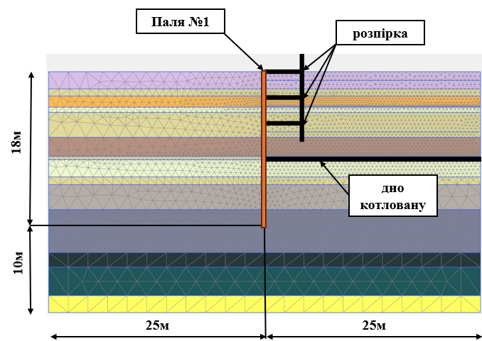
Рис.4. Розрахункова схема кутової (№2) палі в «Plaxis 2D».
Fig.4. Design scheme of the corner (№2) pile in «Plaxis 2D».
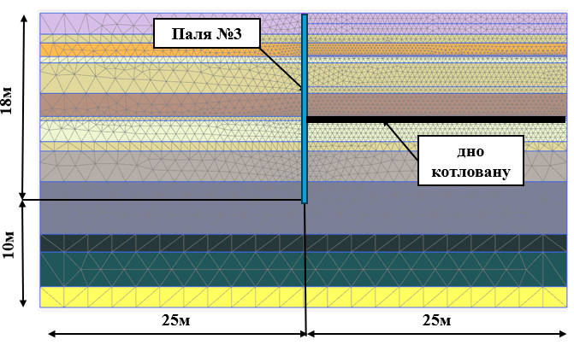
Рис.5. Розрахункова схема центральної (№3) палі в «Plaxis 2D».
Fig.5. Design scheme of the central (№3) pile in «Plaxis 2D».

За результатами розрахунку отримано значення згинальних моментів та максимальних горизонтальних переміщень на останній стадії розкопки котловану. Значення максимальних горизонтальних переміщень для першого варіанту розрахунку (в 2D постановці) для палі №1 та №3 наведено на рис. 6 і 7 відповідно.

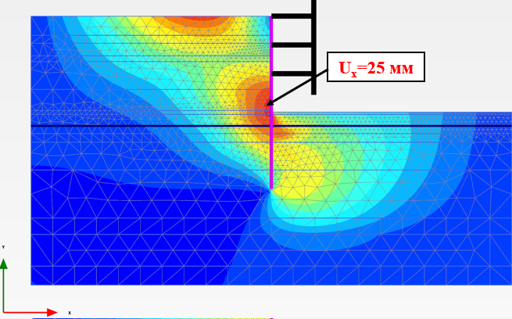
Рис.6. Значення максимальних горизонтальних переміщень для першого варіанту розрахунку для палі №1.
Fig.6. Values of maximum horizontal displacements for the first calculation option for pile №. 1.
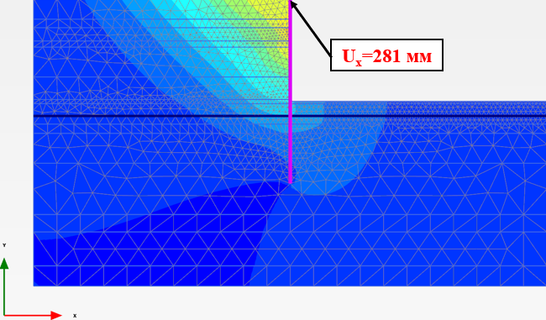
Рис.7. Значення максимальних горизонтальних переміщень для першого варіанту розрахунку для палі №3.
Fig.7. Values of maximum horizontal displacements for the first calculation option for pile №. 3.

Для другого варіанту розрахунку виконано моделювання системи «ґрунтовий масив–шпунтова стіна» в 3D постановці в ПК «Plaxis 3D». В даному варіанті враховано роботу розпірних конструкцій – розпірок з труб і розподільчих балок з спарених двотаврів. В результаті розрахунку отримано значення згинальних моментів і переміщень для кожної шпунтини. Загальний вигляд розрахункової моделі наведено на рис. 8, а значення максимальних горизонтальних переміщень наведено на рис. 9.

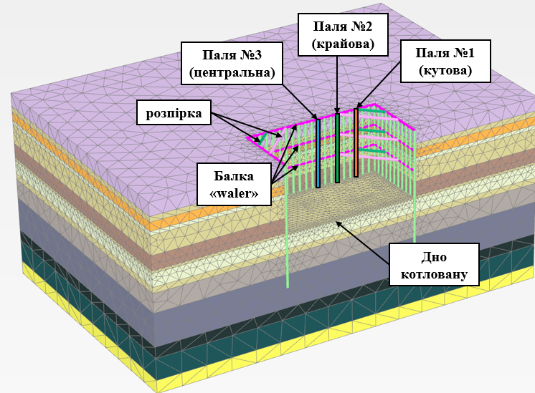
Рис.8. Загальний вигляд розрахункової моделі в «Plaxis 3D».
Fig.8. General view of the calculation model in «Plaxis 3D».
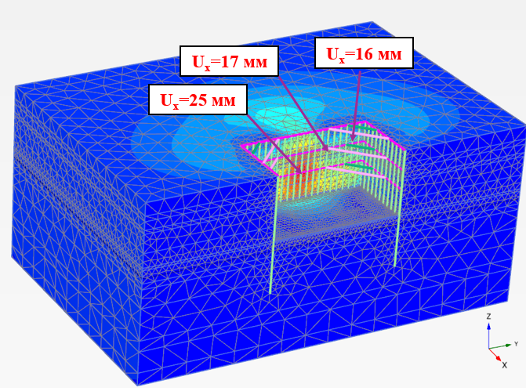
Рис.9. Значення максимальних горизонтальних переміщень в «Plaxis 3D».
Fig.9. Maximum horizontal displacements in «Plaxis 3D».

Порівняння значень згинальних моментів для трьох дослідних паль в обох варіантах розрахунку наведено на Рис. 10, порівняння значень максимальних горизонтальних переміщень наведено на Рис. 11, порівняння у вигляді діаграм наведено на Рис. 12 і 13 відповідно.
Отримано, що значення максимальних згинальних моментів і максимальних горизонтальних переміщень для трьох дослідних паль менші в 3D постановці.

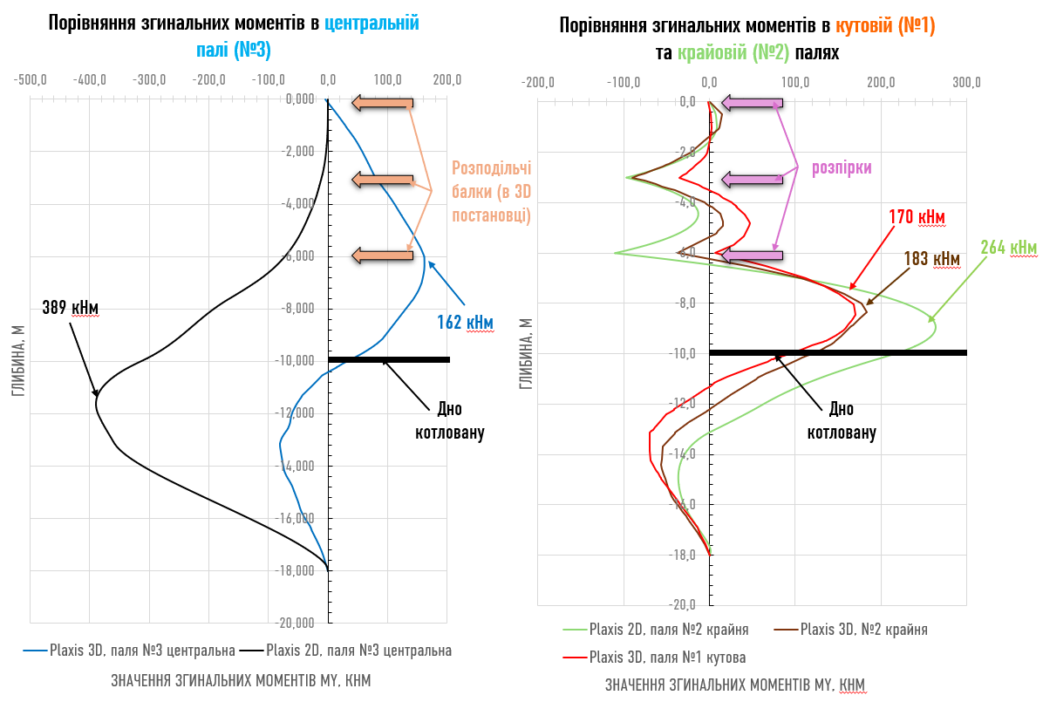
Рис.10. Порівняння значень згинальних моментів для трьох дослідних паль в обох варіантах розрахунку.
Fig.10. Comparison of bending moments for three experimental piles in both design variants.
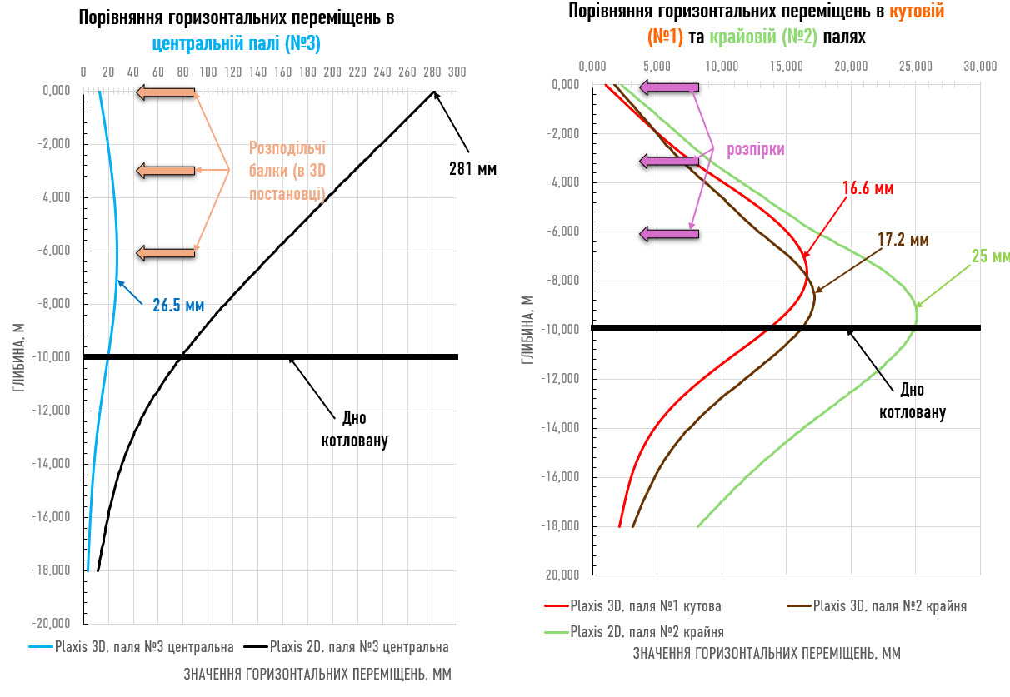
Рис.11. Порівняння значень горизонтальних переміщень для трьох дослідних паль в обох варіантах розрахунку.
Fig.11. Comparison of horizontal displacements for three experimental piles in both calculation variants.
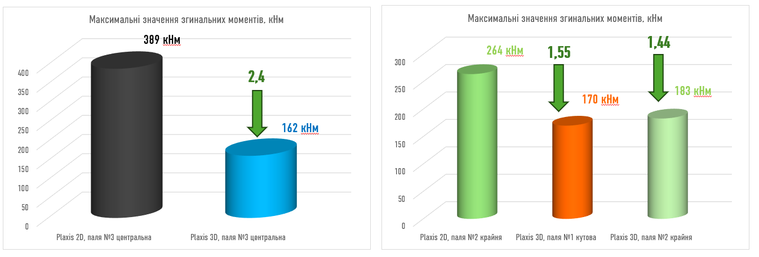
Рис.12. Діаграма згинальних моментів для трьох дослідних паль в обох варіантах розрахунку.
Fig.12. Diagram of bending moments for three test piles in both design variants.
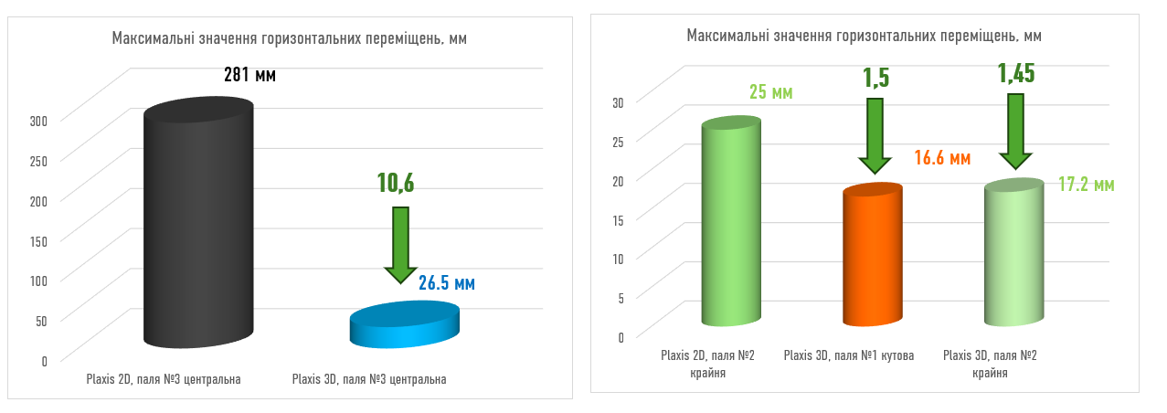
Рис.13. Діаграма горизонтальних переміщень для трьох дослідних паль в обох варіантах розрахунку.
Fig.13. Diagram of horizontal displacements for three test piles in both design variants.

ВИСНОВКИ ТА РЕКОМЕНДАЦІЇ

Показано, що спосіб моделювання має суттєвий вплив на НДС конструкцій підпірної стіни.
Встановлено, що значення максимальних згинальних моментів підпірної стіни суттєво відрізняються в двох варіантах розрахунку. В другому варіанті значення максимальних згинальних моментів для крайньої палі (№2) майже в 1,5 рази менші, ніж в першому варіанті, а для центральної палі (№3) – менші майже в 2,5 рази.
Досліджено, що значення максимальних горизонтальних переміщень для крайньої палі (№2) в другому варіанті також майже в 1,5 рази менші, ніж у першому варіанті, а для центральної палі (№3) менші приблизно у 10 раз.
Визначено, що значення максимальних згинальних моментів та максимальних горизонтальних переміщень для паль №1 та №2 в 3D постановці відрізняються на 10%.
Показано, що розподіл як згинальних моментів, так і горизонтальні переміщення в підпірній стіні суттєво відрізняються в обох варіантах. За рахунок того, шо в другому варіанті змодельовано роботу просторової розпірної конструкції, у вигляді розпірок і розподільчих балок, яку неможливо врахувати в 2D постановці.

ЛІТЕРАТУРА

- Михайловський, Д.О., Комар О., & Хоронжевський, М. (2023) Аналіз існуючих методик розрахунку підпірних стін з буронабивних паль. Основи та фундаменти: Науково-технічний збірник, 46, . 88-97.
DOI: 10.32347/0475-1132.46.2023.88-97
- Настанова з проектування підпірних стін: ДСТУ-Н Б В.2.1-31:2014 (2015). К.: Мінрегіонбуд України.
- Основи та фундаменти споруд. Основні положення: ДБНВ.2.1–10:2018. (2018) [Чинний від 2019.01.01]. К.: Мінрегіон України.
- Михайловский Д.В., Матющенко, Д.М., & Смоленський, А.О (2015) Моделювання пальового фундаменту з використанням об'ємних фізично-нелінійних скінчених елементів ґрунту Науково-технічний журнал «Нові технології в будівництві», 2915, 44-52.
- Городецкий, А.С., & Евзеров, И.Д.. (2007) Компьютерные модели конструкций. Київ: ФАКТ.

REFERENCES

- Mykhailovskyi, D., Komar, O., & Khoronzhevskyi M. (2023) Analiz isnuiuchykh metodyk rozrakhunku pid-pirnykh stin z buronabyvnykh pal [Analysis of existing methods for calculating retaining walls from bored piles]. Osnovy ta fundamenty: Naukovo-tekhnichnyi zbirnyk., 46, 88-97 (in Ukrainian).
DOI: 10.32347/0475-1132.46.2023.88-97
- Nastanova z proektuvannia pidpirnykh stin: DSTU-N B V.2.1-31:2014 9 (2015) K.: Minrehionbud Ukrainy. (in Ukrainian).
- Osnovy ta fundamenty sporud. Osnovni polozhennia: DBNV.2.1–10:2018. (2018) – [Chynnyi vid 2019.01.01]. – K.: Minrehion Ukrainy, 36 (in Ukrainian).
- Mykhailovskyi, D.V., Matiushchenko, D.M., & Smolenskyi A.O. (2015) Modeliuvannia palo-voho fundamentu z vykorystanniam obiem-nykh fizychno-neliniinykh skinchenykh elemen-tiv hruntu [Pile foundation modeling using volume physical nonlinear soil finite elements] Naukovo-tekhnichnyi zhurnal «Novi tekhnolohii v budi-vnytstvi», 2915, 44-52. (in Ukrainian).
- Horodetskyi, A.S. & Evzerov Y.D. (2007) Kompiuternыe modely konstruktsyi [Computer models of construction]. Kyiv: FAKT. (in Ukrainian).

Study of Stress-Strain State of foundation structures in determining pile vertical stiffness if various software suites

Lyudmila BONDAREVA
Vasyl BEHAN

Summary This paper presents the results of numerical modeling of the interaction between a sheet pile retaining wall and the soil foundation using the Plaxis software package. A detailed analysis of the stress-strain state (SSS) of the retaining wall was carried out for both two-dimensional (2D) and three-dimensional (3D) problem formulations. The aim of the study is to evaluate the influence of the spatial modeling approach on the distribution of forces and displacements in the retaining wall structure and to compare the results of 2D and 3D analyses.
As part of the study, the 2D calculation of the SSS of the retaining wall was performed using the Plaxis 2D software. This method provides the distribution of stresses and strains within the cross-sectional plane of the structure, offering valuable insights into the interaction between the wall and the soil foundation. However, the main limitation of this approach is its inability to account for the spatial behavior of structures, including the interaction between different structural elements such as piles, walers, and bracing components.
The 3D analysis was performed using the Plaxis 3D software, employing the Hardening Soil model for soil behavior. This approach enables a comprehensive consideration of the spatial behavior of structures, allowing for a more accurate simulation of the retaining wall's performance under load. The model takes into account the influence of walers and bracing components, ensuring a more uniform force distribution within the structure.
Three characteristic piles were selected for analysis: a corner pile (№1), an edge pile (№2), and a central pile (№3). The results of numerical modeling revealed that the bending moments and horizontal displacements for the corner and edge piles exhibit similar patterns and close values in both the 2D and 3D analyses. However, significant differences in the distribution of bending moments and displacements were observed for the central pile. This discrepancy is attributed to the inclusion of additional structural elements in the 3D model, which distribute the loads more evenly and improve result accuracy.
The findings confirm the importance of using 3D modeling for the assessment of the stress-strain state of complex engineering structures such as sheet pile retaining walls. They also demonstrate that accounting for the spatial behavior of structures significantly affects the final distribution of forces and displacements, providing a more precise representation of the wall's real behavior.
Keywords: Numerical modeling, retaining wall, Plaxis 2D, Plaxis 3D, Hardening Soil.

